行政院及所屬各機關出國報告
(出國類別：研習)

「日本因應農業多元發展之農地法令
及作法研習」出國報告

服務機關：行政院農業委員會
姓名職稱：林永嚴技正
派赴國家：日本
出國期間：103年8月24日至103年8月31日
報告日期：103年11月28日

目 錄

- 前言………………………………………………… | 2
- 日本農地法制概況..………………………………. | 6
- 日本優良農地保護及集中利用措施……………… | 19
第四章 日本法人營農之管理措施………………………… | 45
第五章 心得與建議……..…………………………………. | 54
附錄……………………………….…………..……………… | 55

第一章 前言
壹、研習目的
我國曾於70年代推動擴大農場經營規模政策，民國89年修正農業發展條例，放寬購買農地資格，近年推廣農地銀行、小地主大佃農政策。上述政策企圖吸引新農民加入，促進農業企業經營，提昇競爭力，協助農地活化利用，擴大農場經營規模，減少農地閒置情形。目前小地主大佃農政策已漸漸看到成效，惟對於農地集中化利用，青年農民輔導、農企業法人投入情形尚有努力空間。政府可以研議如何提供更具彈性之作法，以有利於農業經營者擴大規模、區位集中等配套作法。
日本與台灣農業經營結構相似，同屬農產品淨進口國家，該國國民受消費和飲食習慣改變、生產規模小致生產成本高、農業經營者高齡化與後繼者減少以及農地面積減少與耕地放棄地增加等因素之影響，日本糧食自給率自1960年以來逐漸降低，是先進國家中糧食自給率最低者，且近期亦面臨農業多元發展及農地利用管理課題。爰日本於2009年底通過農地相關法令修正案，強化將農地視為重要資源，確保農地有效率的利用。本次修法包括1.將農地權利取得要件放寬。2.農地貸款條件放寬，開放農業生產以外之法人貸款。3.農地生產法人之要件放寬，開放加工業者投資農業生產法人，由四分之一以下放寬至二分之一。4.鼓勵農地集中，創設「農地利用集中圓滑化事業」。5.農地閒置對策：每年調查農地利用情形，對於一年以上沒有耕作者或未來將不繼續耕作者，或跟周圍農地比較下栽培方法明顯弱勢之農地，實施指導。指導可作為自耕農或租借使用。
此外，日本為因應加入自由貿易協定，逐步進行農業及農地政策改革，加上土地利用型農業在近年內，因高齡化產生大量之農業勞動者退休人潮，故以地區為中心，提出經營結構改善相關計畫與誘因措施，其中，為整理地區分散複雜的農地，使農地集約化，故創設「農地中間管理機構」，作為農地集中或廢耕農地的中間管理機構，進行農地租借，同時促進農地之有效利用。透過農地中間管理機構集中農地，提供農地集中獎勵，並提供青年就農給付金，以鼓勵青年投入農業生產。
基此，如能藉由前往日本研習上開農地施政具體內容與成效，將可供我國調整當前農地政策及相關作法之參考。茲將本項出國研習計畫之目的說明如下：
一、暸解日本2009年農地法相關法令修改後之執行情形、農地議題及對策。
二、研習日本因應加入自由貿易協定之農地政策改革重點，以及鼓勵農地集中及規模擴大之農業經營結構改善相關措施、獎勵誘因及實際案例。
三、探討日本因應農業多元發展，以及面臨農業法人及新進農民投入農業經營之趨勢下，採取之農地相關措施，並瞭解實際案例。
四、根據本次研習結果，研擬我國農地施政方向之具體建議。
貳、研習人員
本計畫係指派農委會企劃處林永嚴技正赴日研習，赴日研習期間由農委會派駐日本代表處經濟組林榮貴秘書協助擔任翻譯。另外，國立政治大學地政學系賴宗裕教授因對國內、外之土地(農地)規劃、利用及管理法制長期深入研究，故在農委會本(103)年度另一項「培育農業高科技人才」計畫經費支應下，共同參與本研習行程及成果彙編相關事宜，以利赴日研習資源作整合運用。
參、研習行程
為執行本項計畫，農委會於103年8月20日先函請駐日本代表處經濟組協助安排行程，並由林榮貴秘書全力協助下，行程安排順利且豐碩。本次研習行程為2014年8月24日至31日共8天，經費支用依行政院國外出差旅費報支要點之規定標準辦理，在編列經費額度內支應，不足部分由出國研習人員自行負擔。
研習行程經安排訪察日本農林水產省、茨城縣、群馬縣等中央地方農地政策之主辦人員。日方針對我方需求之不同議題，動員多位官員在會場說明並回答提問，展現出高度誠意與敬業精神，讓研習人員非常敬佩也致上最高的敬意和謝意。本次研習得以順利完成，特別感謝上揭所有機關與人士的熱心協助，並提供許多寶貴政策資料供參考。行程表如表1：
表1 行程表
日期 | 研習重點 | 拜訪單位
103.8.24 | 臺北至東京 | -
103.8.25 | 日本糧食安全確保、優良農地保護、農地法修正及農地中間管理機構等整體概況 | 駐日本代表處  經濟組
103.8.26 | 農地法制體系，農地問題、成因及對策，農地轉用許可、農業振興地域及優良農地保護等制度內涵及推動情形 | 農林水產省  農村振興局農村計畫課
103.8.27 | 農地中間管理機構計畫、農地保護利用措施等推動情形及案例分析 | 茨城縣廳農林水產部
103.8.28 | 農地集積圓滑化計畫、人與農地計畫、農地中間管理機構計畫、輔導新進(青年)農民等內涵及獎勵誘因，農業生產法人及企業等參與農業經營之規定、作法及推動情形 | 農林水產省  經營局農地政策課  經營局經營政策課
103.8.29 | 農地中間管理機構、農業生產法人及企業等參與農業經營、協助農家營農等推動情形及案例分析 | 群馬縣廳農政部
103.8.30 | 整理本次研習資料與成果，購買農地相關書籍 | 東京都
103.8.31 | 東京返臺北 | -

第二章 日本農地法制概況
日本2014年度糧食、農業、農村的政策措施，在農地施政方面，以活用農地中間管理機構等方式，達到確保並且有效利用優良農地。重點如下：
一、經由農地轉用制度及農業振興地域制度等政策措施，以達確保優良農地供作農業使用之政策目的。
二、為解決棄耕地之農地相關問題，宜以2014年3月開始實施之推展農地中間管理事業相關法規為基礎，對於農地中間管理機構辦理促進農地集約化、消除耕地棄耕等相關事宜，給予必要之支援。
壹、農地法律體系
現行日本農地相關法律，係在「糧食、農業、農村基本法」之政策理念指導下，建構以農業振興地域整備法、農地法及農業經營基盤強化促進法等三法為制度主軸。其中農業振興地域整備法主要係以推展地域農政為基礎，以農地利用管制、振興地域為主要內容；農地法主要係以管制農地權利移轉、農地轉用、保護耕作權利及閒置農地利用為規範內容；至農業經營基盤強化促進法，則為綜合推展農業用地集中利用之農業結構政策及事業制度等規範，如圖1所示。

因應都市居民不需要農地
農地租借無歸還，對農地集中化停滯
糧食、農業、農村基本法
- 培育有效率、安定的農業經營者(第21條)
- 有效率、安定之農業經營者對農地之集中利用(第23條)
- 農地農用之確保(第23條)
特定農地貸付法
市民農園整備促進法
- 市民農園農地租借貸付制度化
農業經營基盤強化促進法
- 市町村之農用地利用集中計畫之農用地利用權設定
- 農用地利用集中計畫租借關係
- 培育有效率、安定之農業經營者
農地法
- 農地移轉之許可
- 農地轉用之許可
-農地之優良性、農地轉用之確實性等判斷許可
- 耕作權之保護
- 增進閒置農地之農業利用、閒置農地之通知、買入協議、特定利用權之設定、措施命令
農業振興地域之整備相關法律(農振法)
- 農業振興施政計畫之推進
-農業振興地域、農用地區域之設定(分區管制)
-農業振興施政以集中、計畫性之實施
- 優良農地之確保
-農用地區域內土地，原則限制開發行為及禁止轉用
集落地域整備法
- 營農條件與都市環境取得平衡之地域整備
都市計畫法
- 都市施設等整備之計畫推進、開發規則等
農業振興地域整備
農地之適當利用
重複地域之整備
都市計畫區域之整備
國土利用計畫法

圖1：日本農地相關法律體系圖

貳、制度背景
2009年，日本政府為能有效利用農地，並阻止農地持續減少、確保農地面積、改善農業經營結構，以及因應全球氣候變遷下對農業產銷體系產生之衝擊，遂對農地法進行修正，其修法之要旨、內容如下所述：

一、修法要旨
為保護能供給穩定糧食之農地、重新評估農地轉用與農地借貸等相關機制、創設提高農業生產效率之農地集積利用等措施，故進行此次修法。

二、修正內容
(一)農地法目的之調整
調整農地法之目的，以促進有效利用農地的耕作者與地方協調取得農地地權等事項為主旨，並將「務必確保農地在農業上達到適當且有效率的使用」明確列為地權所有者之責任義務，同時將農地列為地方上之貴重資源，提高國民對於農地保護之意識。同時，關於農業用土地所有權、租權等相關權利人必須符合合理且有效的利用之責任及義務之規定。
(二)農地轉用規範之修正
1.當前日本國內、各都道府縣有關農地轉用為學校、醫院等公共設施是不被允許的，新修訂的農地法開放申請者與都道府縣知事協議之機制。
2.強化違反農地轉用規定之相關罰則。
3.為確保農業用土地之農用行為，若有必要，農林水產大臣、道府知事，能確認土地轉用之許可事務適當與否。
(三)農地權利移轉之相關規範修正
有關農業用土地權利取得之許可必要條件重新評估，建立與地域的協調必要條件，即確保不妨礙周遭農地利用效率之情事；且移轉下限面積之確認單位由都道府縣知事改為農業委員會。
(四)農業借貸規範之修正
1.同意農業生產法人以外之法人借貸農地。
2.建立借貸後取消、禁止等相關機制。
3.農地借貸期間從20年延長至50年。
(五)農業生產法人要件之修改
放寬食品相關企業等加工業者對農業生產法人的投資。
(六)促進農地集積利用
創設農地利用集中圓滑化事業，由市町村的農業公社、農協成立「農地利用集中圓滑化團體」，接受農地所有者的委託，統一由其與有意從事農業者協調農地買賣、借貸事宜。
根據農林水產省之統計，日本糧食自給率於1960年時曾高達79%，惟半個世紀來產業結構之改變，糧食自給率大幅下降至2012年之39%，減少逾五成。而當前日本為因應全球氣候變遷下糧食安全之威脅，在糧食自給率逐年下降(見表 1、圖2)且遠低於世界主要先進國之現勢下(見圖3)，遂訂定2020年糧食自給率50%之目標以穩定糧食生產。日本國內糧食自給率目標訂定，主要源於2000年的「糧食．農業．農村基本計畫」，該計畫規定糧食自給率之目標須每5年進行一次調整，並於2000年設定2010年糧食自給率須達45%，2009年民主黨執政後則訂定2020年糧食自給率提升至50％之目標水準，足見日本不分黨派都視提高糧食自給率為重要之農地政策，並研擬具體策略企圖落實之。
表 1：日本歷年糧食自給率變化
年次 | 1960 | 1965 | 1975 | 1985 | 1999 | 2000
自給率 | 79% | 73% | 54% | 53% | 40% | 40%
年次 | 2001 | 2002 | 2003 | 2004 | 2005 | 2006
自給率 | 40% | 40% | 40% | 40% | 40% | 39%
年次 | 2007 | 2008 | 2009 | 2010 | 2011 | 2012
自給率 | 40% | 41% | 40% | 39% | 39% | 39%
資料來源：日本農林水產省網站http://www.maff.go.jp/

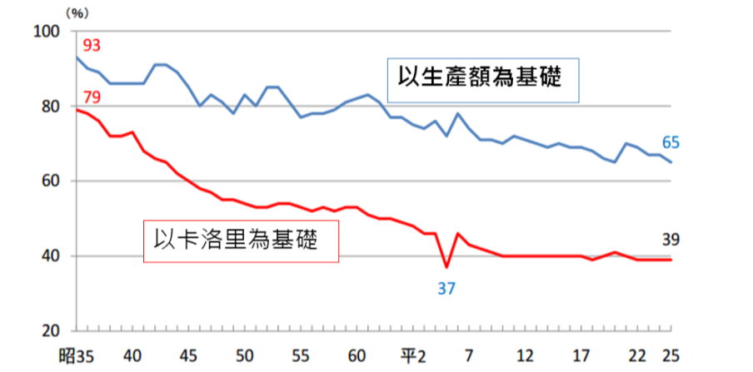
圖 2：昭和35年(1960年)至平成25年(2013年)之糧食自給率
資料來源：日本農林水產省網站http://www.maff.go.jp/
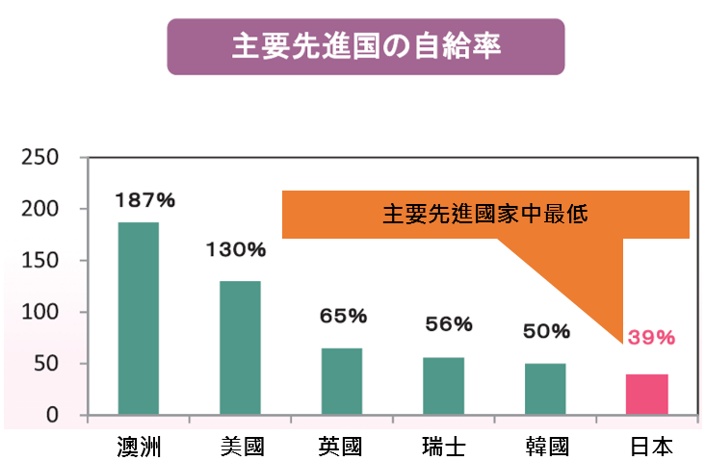
圖3：日本與世界主要國家之糧食自給率
資料來源：日本農林水產省經營局農地政策課
當前日本的耕地面積流失嚴重，自1960年至2013年共流失153萬公頃之農地，約占全國農地之四成，(見圖4)，且於棄耕地數量偏高及農業人口高齡化影響下，其目標之達成著實有尚待努力的空間。根據茨城縣農林水產部農業經營課之統計資料，日本全國平均耕作地放棄率由1995年之5.6%攀升至2010年之9.8%(見
表 2)；而全日本耕作放棄地總面積由1995年之244,314公頃上升至2010年之395,981公頃，相當於一個滋賀縣面積之大小，而日本自1960年代每年所放棄之耕地面積如下
表 3所示，可見1960年代至1970年代為日本農地棄耕之高峰，1970年甚至單一年度就棄耕十萬餘公頃之農地，近年來農地棄耕數量雖已較60、70年代減緩，惟仍難以因應當前糧食安全之課題。

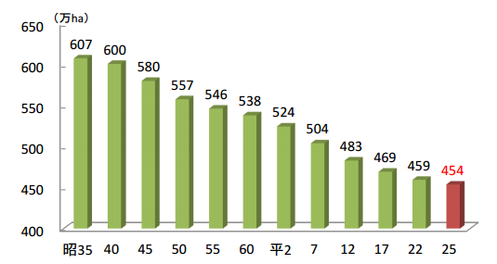
圖 4：昭和35年(1960年)至平成25年(2013年)耕地面積之變化
資料來源：日本農林水產省網站http://www.maff.go.jp/

表 2：1995年至2010年日本全國棄耕地放棄率
年次 | 1995年 | 2000年 | 2005年 | 2010年
放棄率 | 5.6% | 8.1% | 9.7% | 9.8%
資料來源：日本農林水產省網站http://www.maff.go.jp/

表 3：日本各年度耕地棄耕面積 單位：公頃
年次 | 棄耕面積 | 年次 | 棄耕面積
1960 | 34,300 | 2003 | 28,100
1965 | 70,100 | 2004 | 27,100
1970 | 103,000 | 2005 | 27,500
1975 | 89,100 | 2006 | 24,300
1980 | 45,000 | 2007 | 23,700
1985 | 36,300 | 2008 | 23,900
1990 | 47,100 | 2009 | 21,200
1995 | 50,300 | 2010 | 17,700
2000 | 39,700 | 2011 | 33,400
2001 | 38,500 | 2012 | 17,400
2002 | 33,200 | 2013 | 19,800
資料來源：日本農林水產省網站http://www.maff.go.jp/
根據茨城縣農林水產部農村環境課調查之結果，高齡化、勞動力不足為農民棄耕之最大因素，而土地條件惡劣與地域內農業無農地接手者分別為第二及第三大因素(見表 4)，由上述之統計可看出農業從業人口高齡化對棄耕產生之衝擊程度。根據統計，日本全國農業就業人口之平均年齡由1995年之59.1歲上升至2010年之65.8歲，短短十五年間農業就業人口之平均年齡上升6.7歲(見資料來源：茨城縣農林水產部農村環境課調查

表 5)，而日本65歲以上之農民人口高達106.7萬人佔總農業人口之61%；40歲以下之人口則僅有17.8萬人佔總農業人口之10.2%(見圖 1)，顯見農業人口老化情況嚴重，如不能化解農民老化及勞動力不足之問題，恐將持續惡化農地棄耕的問題，而糧食自給率之提升亦難達成。
表 4：農地棄耕之原因
位次 | 原因
1 | 高齡化、勞動力不足
2 | 傾斜地等，土地條件惡劣
3 | 地區內缺乏農地接受者
4 | 離農之準備
5 | 不在地主
6 | 資產的保有意識
7 | 稻米生產調整，等待轉作園藝作物
資料來源：茨城縣農林水產部農村環境課調查

表 5：農業就業人口平均年齡
年次 | 1995年 | 2000年 | 2005年 | 2010年
平均年齡 | 59.1 | 61.1 | 63.2 | 65.8
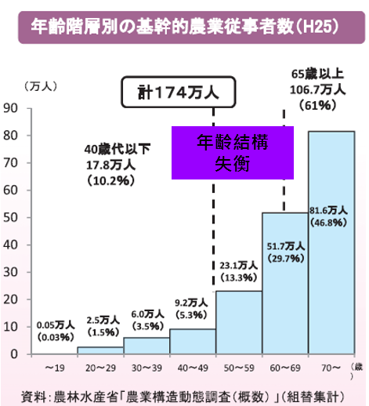
圖 1：日本農業就業人口結構
資料來源：日本農林水產省經營局農地政策課

參、農地轉用許可制度
日本於氣候變遷帶來之糧食安全疑慮下，透過逐步提高其國內糧食自給率，以因應異常氣候所帶來之衝擊，使其國內維持一定之自給能力。惟因其社會經濟發展之故，農地遭大量變更以滿足住宅、工商業之需求，直接導致耕地大量流失(如表 6)，加上日本高齡化、少子化且農民離農趨勢相當明顯，造成棄耕地面積逐年攀升，因而影響農業經營甚鉅。因此，基本上透過農業振興地域法之確保農用地面積的目標及農用地域轉用的嚴格化，以及農地法之農地轉用規制嚴格化及強化違反轉用罰則，避免農地不當流失。
表 6：日本農地轉用件數與面積(公頃)
年次 | 1995 | 2000 | 2005 | 2010 | 2011
件數 | 258,466 | 211,184 | 178,170 | 130,046 | 127,127
總面積 | 21,224 | 16,091 | 13,544 | 8,914 | 8,532
住宅 | 8,172 | 5,834 | 5,023 | 3,623 | 3,695
工業 | 4,296 | 566 | 399 | 293 | 210
學校 | 89 | 91 | 52 | 54 | 73
公園等 | 154 | 58 | 48 | 25 | 20
鐵水路等 | 149 | 100 | 46 | 50 | 32
其他  事業 | 5,880 | 7,972 | 6,959 | 4,221 | 3,893
造林等 | 2,485 | 1,471 | 1,018 | 648 | 608
其他  轉用 | 7,745 | 5,567 | 3,410 | 3,348 | 2,749
資料來源：日本農林水產省網站http://www.maff.go.jp/
農地轉用許可制度之法源主要源於農地法之第4、5條條文，其主要目的在於保護高生產力之優良農地、促進土地有計畫之利用，使其轉用對於農地生產影響較少之農地，並依土地之現狀將其區分為不同等級後進行轉用之相關規範。農地轉用許可制度之措施會依不同種類之農地而有所不同，以農地振興地域為土地分類依據時，可將土地分為農業振興地域以及農業振興地域以外之地域，(即市街化地域)，而農業振興地域中又可分為農業白地區域以及農用地區域，其中農用地區域之轉用規定最為嚴格，原則上農用地區域之農地是絕對禁止轉用的，在農振白地區域以及農業振興地域外的地區，原則上還可以再細分為以下三種的許可情況(見圖2)，分別為：

一、原則不許可
屬於集團經營之農地、農用地域內之農地以及土地事業改良對象的農地，原則上是不予轉用的。

二、視情況許可
沒有經過土地改良事業且生產規模較小的土地，因其生產力較弱所以是允許轉用的。

三、原則上許可

市街化區域的農地包括鐵路、高速公路附近的農地，只要經過申請原則上允許其轉用。除轉用類別有所區分外，農地轉用也會因面積大小之不同而需不同單位之許可，4公頃以下農地之轉用需都道府縣知事之許可(2到4公頃則需與農林水產大臣進行協議)，4公頃以上農地之轉用則需農林水產大臣之許可(見圖3)。而2公頃以下農地轉用許可事務，都道府縣應適當運用執行，且中央應掌握都道府縣事務之執行情況，事務執行若產生質疑，得要求其適當地執行農地變更使用業務。同時，為防止農地違規轉用，日本政府遂加重現行農地法之罰則，若有違規轉用之情事，個人為3年以下有期徒刑或300萬日元以下罰金；法人則為1億日元以下罰金。

圖 2：農振法、農地法與農地轉用之關係
資料來源：農林水産省農村振興局

圖 3：農地轉用許可流程
資料來源：農林水産省農村振興局

第三章 日本優良農地保護及集中利用措施

壹、優良農地保護機制

一、作法
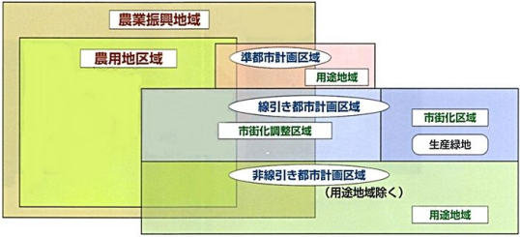
日本於優良農地保護作為較為積極，於土地使用相關措施中，透過農用地區域之劃設以達優良農地保護之功效。日本之土地使用制度而言，最主要是透過國土利用計畫法為其根本，在農村土地使用相關之部分，主要適用農業振興地域法之相關規範，倘若有牽涉都市計畫相關之部分時則適用都市計畫法之規定(如圖8)。
圖8：農用地區域與農業振興地域、準都市計畫等區域之關係
資料來源：http://nouchi.kumamoto-shi.net/
而所謂農業振興地域即為農業振興地域法直接指定之區域，日本各都道府縣會以長遠性之觀點界定該區域範圍，日本全國國土面積共3,779萬公頃，劃定之農業振興地域共1,722萬公頃，其劃設之主要目的在於長時間(通常為十年以上)促進該區域內之農業得以全面性發展，並區分該區域內土地在農業土地上之不同用途，此區域中包含農業集落、農業用設施用地以及農用地區域，惟森林區域不囊括於農業振興地域內(見圖9)。

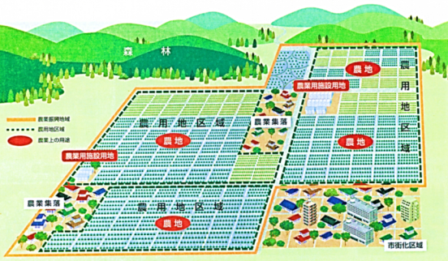
圖9：農業振興地域及農用地區域
資料來源：日本農林水產省農業振興地域制度
而日本農業主管機關為確保農用地區農地維持農業使用之事實，在顧及農業健全發展下根據農業振興地域整備相關法律，設置農業振興地區整備計畫，由市村町擬定農業振興地域整備計畫，而市村町政府為使農業振興地區之整備計畫得以順利達成，設有下列制度:
(一)將農地振興相關政策有計畫的、集中的實施
將農業相關之公共投資與措施集中於農地振興地區，促使農業振興地區之發展。
(二)交換分合
為確保同地區域內之農用地於農業上之效率，由市村町制定農地交換分合之計畫，以利當地農地交換、分割、合併之事項進行，達成農業振興地區整體計畫。
(三)協定制度
土地所有人在市村町同意下所興建之畜舍、肥料舍等農業基礎設施，為避免其所排放之汙水影響周遭農地，須與市村町簽定相關協議，確保農業生產環境不受汙染。
(四)土地利用相關之勸告
若農用地區域內有不合原先土地利用計畫之情況，則市村町長得以勸告其必須遵守原先土地利用計畫之相關規定。
(五)開發行為之限制
農用地區域內若有新建物、新開行為時須取得都道府縣知事許可之必要，若無取得許可仍持續其開發行為下，開發者將收到回復原狀之命令，若再不遵從，則處一年以下之有期徒刑或五十萬元以下之罰金。
而農用地區域則屬發揮農業生產功能之主力地區，為日本當前農地主要保護之目標，符合下表 7所述條件之農地則會被劃定為農用地區域：
表 7：劃定為農用地區域之條件及圖示
條件 | 圖示
1.10公頃以上集團農用地 | 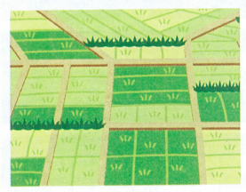
2.農業生產基礎設施之需用區域
3.土地改良設施用地
4.農業用設施用地(即2公頃以上又與1.或2.種類型土地相鄰者)
5.為振興農地所必要之土地
日本除有對農用地區域劃設之條件外，其對於農用地區域內之土地使用型態亦有嚴格之規定，以下表 8為農用地區域內允許之土地使用型態：
表 8：農用地區域內土地允許使用之型態
型態 | 圖示
1.農地
2.放牧地
3.林牧混地
4.農業設施用地

日本政府透過農用地區域之劃設禁止其轉用及限制其土地使用行為等相關措施以保護農地，上述之措施，除有穩固高生產能力農地數量之效果外，更可以避免農地上之相關違規行為，同時確保其生產行為之持續。
二、確保優良農地之情形
日本全國農用地區域內農地(優良農地)面積，在2020年之目標值為415萬公頃，至2012年12月止，計有405.6萬公頃，其與基準年(2009年農地法修正年)比較，面積反而減少0.3%。其中扣除受海嘯災害之3個縣(宮城、福島、岩手)，有17個都道縣之優良農地面積增加，另有27個都道縣之優良農地面積減少，且減少面積在1000公頃以上有4個縣。主要原因係日本鼓勵恢復棄耕地之措施，尚未達成具體效果，以致實際值與目標值會有落差。
三、確保優良農地之誘因及設施管理
日本對於不同農地有不同之支援措施，例如農業經營安定對策，全國農地均可適用；日本型環境支付，在農業振興地域內可以適用；至於基盤整備、中山間直接給付等措施，必須在農用地區域內農地，才可適用。因此，日本農地係推行分級的獎勵誘因，以確保優良農地資源。
此外，農業振興地域之農用地區域內規劃有兩大區塊，一為耕作使用之農地，另一則是設置農業設施之用地。原則上，農業設施無設置面積之比例限制，但前提是不能影響周邊農業生產，倘農業設施用地不會對周邊農地之日照、排水及有效利用等造成影響，該用地原則可以允許轉用。農業設施項目主要包括畜舍、溫室、農產品集貨場、堆肥舍、種苗貯藏設施、農機具收納設施及農民管理設施等，而植物工場、製造、加工品販售等，亦屬於農業設施。

貳、促進農地集中利用措施
日本政府主要以農地利用集積圓滑化以及農地中間管理機構之機制達成農地集中利用之目的，透過集中之農地坵塊以提高農業經營之效率。
一、農地利用集積圓滑化
(一)背景
鑒於當前日本農地畸零分散，難以進行大規模耕種行為之現況下，本措施遂於平成21年(西元2009年)，根據修正之農地法創設，主要目的在於促使農地得以集中利用，進而提高農民耕作之效率，並降低農地權利移轉時之風險。而於本制度之規範下，各地區每個市村町都只會有一個圓滑化團體，其集積圓滑化詳細之措施內容可包括農地所有者代理、農地買賣、研習等事業。
(二)施行內容
事業內容如下圖10所示，農地利用集積圓滑化團體代理農地所有者委託之農地買賣、借貸等相關事項，同時，亦需負擔農地管理、保全等相關責任。此外，農地利用集積圓滑化團體亦會從經營規模較小之農地所有者手中買入或借入農地，並將該農地出售或出租給能有效率地、穩定地經營者。而為幫助新從農者能盡速適應農業之經營，農地利用集積圓滑化團體也提供新就農者之農業技術、經營方法或實地研習等相關輔助措施。

圖10：農地利用集積圓滑化事業示意圖
(三)施行主體
農地利用集積圓滑化之三項事業：農地所有者代理事業、農地買賣事業、農地研修事業，其施行主體均有不同之規範，如表 9所示：
表 9：農地利用集積圓滑化事業施行主體
事業 | 施行主體
農地所有者代理事業 | 市村町、農協、農業公社、非營利目的之法人
 | 無法人資格之非營利團體
農地買賣事業、研修等事業 | 市村町、農協、農業公社

二、人與農地計畫
(一)概況
本計畫係為解決人與農地相關問題，提出未來之設計藍圖，計畫必須透過聚落地區彼此溝通，以作成改善計畫。另計畫必須每年討論及檢討，透過每年持續討論，以針對地區之未來展望提出規劃內容。人與農地計畫之重點如下：
1.未來之核心農業經營體(個人、法人、集落營農)在哪裡。
2.透過第1項盤點，是否能確保足夠之地區之農業負責人。
3.未來之農地利用方向。
4.針對第3項訂定「農地中間管理機構」之活用方針。
5.近期及未來農地相關經費之來源狀況(來源、時間、經費額度)。
6.地區農業發展方向(生產品項、經營複合化、6次產業化等)。
(二)提出人與農地計畫之程序
1.市町村相關機構之準備：針對地區內務農者進行問卷調查，以確認地區農業之未來發展方向。問卷重點包括未來之聚落及地區發展、未來之個人經營方向等。
2.聚落及地區之討論：提早公布討論地點，廣泛讓農業法人、青年、婦女、新進農民、新參與討論者等發言。已知道之新進農民，應個別聯絡，以利參加座談。

三、農地中間管理機構計畫
為促進日本國內農業生產結構之改革、農地生產集約化、建立能信任之農地中間承受人、促進農地問題之解決，同時促成平成24年(2012年)起於各市村町施行之人與農地計畫之推動，故有農地中間管理機構計畫之施行。本計畫由都道府縣積極進行整建農地中間管理機構，將其區域內分散且錯綜複雜的農地予以妥適整理，並且積極推展協助農業經營者進行農地之集積及集約化相關事宜。
(一)背景
1.農業高齡化問題，65歲以上農民占61%，106萬7千人，40歲以下者只有10%。
2.棄耕地面積逐漸增加，近30年增加3.2倍，去年達到39.6萬公頃。
3.核心農家所擁有及利用之農地，占全部農地之50%。
4.日本糧食自給率在主要先進國家中最低。
(二)推動目標
日本農地面積為460萬公頃，農業經營者利用面積為226萬公頃，占50%，期望未來10年間的改革後，農業經營者所擁有及利用之農地可占農地80%(360萬公頃)以上。因此，1年平均要增加14至15萬公頃，必須要將農地整理及集中，藉以調整農業結構，減少農業經營之成本。
(三)計畫架構
2013年先由國務院通過農地中間管理機構相關法律，通過後需籌措經費及與地方溝通，繼於2014年3月正式推行本制度。日本現有46個中間管理機構，僅剩農業較少之東京都暫未成立。
推動前提需要有願意出租者及願意承租者，農地中間管理機構才能進行媒合，盡量將錯綜分散之農地集中整理，使農業經營者作集約化經營，以利農地作最有效之利用。施行內容如下(見圖11)：
1.地區內分散錯綜的農地需要整合時，或有放棄耕作的農地，由中間管理機構借入。
2.必要時中間管理機構須進行基礎整頓工作，再借出給農業經營者(法人經營、大規模家族經營、村落經營農企業)。
3.中間管理機構針對該農地進行農地管理。
4.部分業務委託市町村執行，以中間管理機構為主，集合相關單位之力，推動農地整合，消除棄耕農地。
圖11：農地中間管理機構之計畫架構圖
農地集積集約化
(四)農地中間管理機構相關規定
透過農地中間管理機構指定及措施推動，以達農業經營規模之擴大，促進新農業經營者加入、農用地利用之集團化、效率化及高度化利用、提高農業生產力之目的。
1.基本方針
由都道府縣知事制定基本方針，方針主要包括有效率且穩定之農業經營者、農用地利用之面積、推動目標等設定。
2.農地中間管理事業
農地之租(借)入及出租(借)、農地利用條件之改善及農地管理等事宜。
3.農地中間管理機構之指定
(1)都道府縣知事在考量可以公正實施農地中間管理事業之下，從一般社團法人或財團法人等，指定一個都道府縣成立一個農地中間管理機構。
(2)農地中間管理機構之成員選任、聘雇等須經知事認可，如成員執行效力不佳，知識亦可解雇他。
(3)農地中間管理機構之任務，主要為制定農用地租賃雙方之選用方式、制定農地中間管理事業規程等，並由知事認可及公告相關規定。
4.農地之出租、承租等規定
(1)農地中間管理機構針對各區域之農用地，定期蒐集有承租農地者之資訊，並整理及公告招募內容，公開招募農地承租者。
(2)農地中間管理機構可以針對出租農地，制定農用地利用分配計畫，並經由知事認可後公告計畫，以設定農用地之利用權。
(3)針對區域內非常困難使用之農地，農地中間管理機構可以不去承租；倘地主要出租，卻無人承租，農地中間管理機構須負責維護該塊農地，惟在一定時間，倘無人向機構承租之農地，可與地主解除租約。
(4)農地中間管理機構經由知事認可後，由於每一都道府縣只有一個中間管理機構，故部分業務可委託給市村町或地方農協等單位運作。
5.績效評估
農林水產大臣不需針對全國實施狀況作評估，將推動農地中間管理事業具有效率、效果之情報公開。
(五)協助閒置農地活化利用
2009年農地法修正後，農業委員會係每年一次對於農地利用狀況進行調查，以及針對閒置農地之所有者進行意向調查，並結合農地中間管理機構之協議和勸告下，由都道府縣知事對於閒置農地之使用作最後的裁定，協助閒置農地活化利用。有關日本閒置農地處理措施之新舊制度比較，詳見圖12。
都道府縣知事之裁定
都道府縣知事之調停
所有權移轉等協議
勸告必要措施
通知已閒置
指導地主
每年一次農地利用狀況調查

閒置農地
- 一年以上無耕作，今後也無計畫去耕作
- 與周邊農地比較，利用程度相對較差
舊制度

農地中間管理機構之協議與勸告
意向表明後
- 不會移轉權利設定
- 不會規劃其他利用
利用意向調查

針對地主確認意向
- 你自己耕作嗎
- 還是給農地中間管理機構利用
- 或是想租借給誰
等意向之調查
新制度
找不到農地地主

無法管理無耕作者之農地

公告不知地主為誰

圖12：日本閒置農地處理措施之新舊制度比較
(六) 獎勵措施
日本政府於農地集中之相關措施，除有農地利用集積圓滑化、農地中間管理機構予以推動外，並有配套之獎勵誘因：
1.地域集積協力金
地域(指位於聚落等具有明確區域範圍，且在同一市町村內之地區)內透過人與農地計畫之溝通協調，將整理好的農地給農地中間管理機構運用，就可獲得地域集積協力金，而地域向都道府縣、市町村討論後，協力金就可自由運用在地域之農業發展上。農地中間管理機構承租該地域農地，原則是10年以上。其額度如下所示：
(1)地域內農地出租20%至50%：2萬元(日幣)/0.1公頃
(2)地域內農地出租50%至80%：2.8萬元(日幣)/0.1公頃
(3)地域內農地出租超過80%：3.6萬元(日幣)/0.1公頃
2.個別之支援(經營轉換協力金、耕作者集積協力金)
農地中間管理機構給出租10年以上地主之獎勵金，其額度如下所示：
耕作者集積協力金

交付單價
2萬元(日幣)/0.1公頃

交付對象
與出租農地相連或面積達一定條件，且要2筆以上之農地
經營轉換協力金

出租面積 交付單價
0.5公頃以下 30萬元(日幣)/戶
0.5至2公頃 50萬元(日幣)/戶
超過2公頃 70萬元(日幣)/戶

交付對象
自耕地出租給管理機構之農業者
- 農業部門減少，造成經營轉換之農業者
- 退休農業者
- 農地繼承人

其中，經營轉換協力金也可提供地域內雖沒有出租農地給農地中間管理機構，但另有特定租約，且租期達10年以上之營農組織。另只要滿足地域或個別獎勵之條件，可分別去同時領取獎勵金。
3.新進農民(青年農民給付金，經營開始型)之支援
針對定位在核心經營體之新進農民(如人與農地計畫之成員)，或從中間管理機構承租農地，且45歲以下的新進農民，從一開始從農，就會提供給付金，額度為每年給付150萬元日幣，最長為五年，並向市町村申請即可。
4.新進農民之其它支援(與人與農地計畫、農地中間管理機構無關者)
(1)青年農民給付金(準備型)：至大學、法人等研修，且45歲以下就去務農，於研修過程中提供獎勵。
(2)青年就農資金(無利息融資)：認定新就農者，其營農之機械器材，會提供無息貸款，額度是3700萬元日幣。
(3)雇用農民之事業(農業法人之支援)：如果農業法人等聘用新進農民者，提供法人最高120萬元日幣/年/人，時間為2至4年。

參、個案分析

一、茨城縣
茨城縣擁有大面積的平原以及溫和的氣候，農業先天條件十分優良，屬日本國內農業產值中之佼佼者，
表 10中可見茨城縣糧食之自給率自1999年後幾乎高達7成，而2008年起除2011年有311地震影響外，茨城縣糧食自給率穩定維持於72%，可見茨城縣有相當水準之糧食之自給能力。
表 10：茨城縣1998年至2012之糧食自給率
年次 | 自給率(%) | 年次 | 自給率(%)
1999 | 71 | 2006 | 71
2000 | 72 | 2007 | 69
2001 | 70 | 2008 | 72
2002 | 72 | 2009 | 72
2003 | 72 | 2010 | 72
2004 | 72 | 2011 | 70
2005 | 72 | 2012 | 72
資料來源：日本農林水產省網站http://www.maff.go.jp/
惟近年來因工商社會蓬勃發展之故，農地大面積流失以及棄耕之情況同樣相當普遍。如表11所示，2010年其棄耕率較十年前增加4.3%，且其棄耕面積亦較十年前增加4,915公頃，而棄耕面積甚至高達全日本第二名，可見茨城縣農地棄耕惡化速度之快。

表11：茨城縣2000年至2010年棄耕面積與棄耕率
年 | 地區 | 2000 | 2005 | 2010 | 全國排名
棄耕面積  (公頃) | 茨城縣 | 16,205 | 20,357 | 21,120 | 第2名
 | 全國 | 342,789 | 385,791 | 395,981
棄耕率 | 茨城縣 | 10.3% | 13.7% | 14.6% | 第24名
 | 全國 | 8.1% | 9.7% | 9.8%
資料來源：日本農林水產省網站http://www.maff.go.jp/
棄耕地發生之主要原因在於農民高齡化造成勞動力不足，以及農地生產條件惡化等原因。為保護優良農地，同時減緩耕地流失之窘況，茨城縣提出畑地再生事業計畫，由農林振興公社(其由民間團體經營)為事業主體，透過農地所有人與地域協議會協商，經同意後將其土地出借給公社，經由整地(除去障礙物、土壤改良等)並提供營農的指導，由公社租貸給農業生產法人等（如圖13所示），以達到農地再生之目的，而公社便扮演農地中間管理機構的角色。其計畫之目的主要是在有棄耕之虞之土地及其周邊土地，進行土地整備、出借等相關措施，以防止農地棄耕情況之惡化，並防患未然鼓勵農業生產法人投入農業生產。其計畫詳細內容如下所述：
1.事業主管機關：茨城縣農林振興公社
2.補助比例：縣1/2，市町村等1/2（耕作放棄地再生利用交付金撥款後之事業費)
3.事業內容
(1)第一年：相關計畫完備、測量措施完成及基礎整地工作(整地、土壤改良、土地上障礙物清除等)。
(2)第二年：繼續推動前一年之工作項目，並進行肥料、堆肥投入之土壤改良，此外進行農業經營之指導。
4.事業施行之主要對象
(1)在棄耕農地之調查時劃分屬「綠」之農用土地占百分之五十以上之比例。
(2)條件整備計畫後持續進行耕種行為之農地。
圖13：茨城縣畑地再生計畫流程
資料來源：茨城縣農林水產部農地經營課
而下表 11為平成26年(2014年) 茨城縣畑地再生事業實施地區之概要情況：
表 11：2014年茨城縣畑地再生事業實施地區之概要
地區 | 面積 |  | 借出者
 | 總面積 | 棄耕地面積 | 筆數 | 地權者數
茨城町 | 3.9公頃 | 2.1公頃 | 56筆 | 21名
笠間市 | 2.9公頃 | 1.6公頃 | 44筆 | 34名
資料來源：茨城県農林水産部農村環境課

而於日本提高糧食自給率的政策目標下，茨城縣亦採取下列措施期望達成農地保護及維持其生產能力之功效。

(一)農地之有效利用
為使農業經營穩定，導入個別性經營戶之所得補償制度，充分運用各種經營者之行為動機，以達創造出當地與眾不同之休耕地消弭措施，同時運用多元手法完備防災設施並達農地保護之功效。如在農業條件較差之丘陵地，運用不同的直接支付體系，對其生產設備與基盤設施進行補貼，使其改善相較於其他地區較為不利之生產條件，透過供給穩定的苗種、整備加工販賣設施等措施及特色品牌之建立提高農產品整體附加價值，藉由都市地區居民之旅遊行為，激勵當地之農產業。

(二)農業生產基盤設備之整備
為推廣高生產性之水田農業以及高收益之旱作農業，推動農地重劃、農水路以及農業用水排水設施之整備，以提高農業之產能，並達形塑鄉村景觀新風貌之效。此外，若現行農用地域以外地區之土地於整備時被認定此土地適合一併整備之際，則該土地將被納入、編定為農用地區域。

(三)因應非農業土地之需求
若有農用地區域申請除外時，除進行都市計畫及其他土地利用計畫之相關調整外，在將農用地做最適切利用之同時，尊重農用地利用計畫，致力於農用地之確保。

(四)活化交換分合之制度
需於農業振興地區內作為農用地相關利用之土地，基於該土地所有者之意願，積極地活用交換分合制度，以求農業利用之確保。

(五) 推進制度之確立
農業振興地區整備計畫的制定如變更時，為了安排與有關地域之振興計畫協調，合理且圓滑地發展與土地法、都市計畫法等關係法令之調整，整備相關機構間聯合體制之同時，亦須尋求廣泛的有關人員的意見。
綜前所述，如圖14所示，茨城縣之新農地改革措施除有全國市村町之集積圓滑化事業(2009年施行)、全國都道府縣之農地中間管理機構外(2014年施行，源於1971年施行之農地保有合理化事業)，其縣本身亦自有畑田再生事業計畫(2013年施行)，冀望透過多元化之措施多管齊下，以促進農地集中利用、提高農地耕作效率，並活化農地資源，避免其淪為棄耕地乃至面臨變更使用之窘況。

圖14：茨城縣農地改革措施一覽

二、群馬縣
群馬縣氣候溫暖且享有利根川水系豐富之水資源，而耕地分布高度範圍於海拔10公尺至1,400公尺之間(見圖15)，因地形變化幅度高，故可提供多樣化作物生產環境，農業條件可謂相當優良。
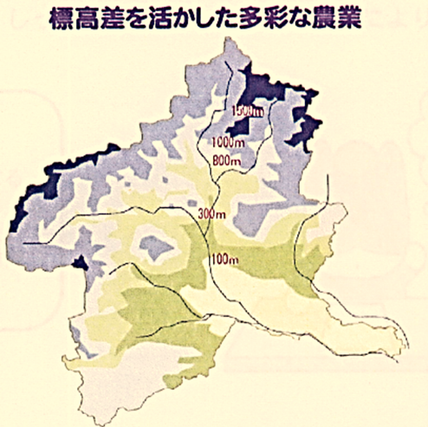
由於群馬縣屬東京首都圈1小時左右之車程範圍，故縣內採以多種多樣之農業生產方式，以滿足首都對於農產品之需求。群馬縣北部區域夏季主要生產蘿蔔、橄欖等作物，且蔬菜、畜產在日本國內相當有名。惟近年來群馬縣同樣面臨從業人口高齡化以及農地棄耕等相關問題，且糧食自給率並無特別高於日本之平均值(見表 12)，故群馬縣為使未來農業無虞發展，遂積極推動農地活化、農地高效率利用、引入農業從業者等措施，以因應上述課題之挑戰。而其中群馬縣又以農業從業鼓勵等相關措施較為積極與完整，其流程大致可分為從農構想檢視、從農準備、從農相關手續、農業經營開始等四大部分，以下分別說明之：
圖15：群馬縣地形圖
表 12：群馬縣之糧食自給率
年次 | 自給率(%) | 年次 | 自給率(%)
1999 | 34 | 2006 | 34
2000 | 34 | 2007 | 33
2001 | 33 | 2008 | 34
2002 | 34 | 2009 | 34
2003 | 35 | 2010 | 30
2004 | 34 | 2011 | 33
2005 | 34 | 2012 | 34
資料來源：日本農林水產省網站http://www.maff.go.jp/

(一)從農構想檢視
若有從農意願者，可至縣府相關負責窗口與專人進行討論，若確定從農者再進行以下程序。
1.確定從農之目的
有從農意願者應確立其從農之目的，並於農業從業前擬訂相關營農計畫，使日後從農之事業內容能與原先計畫相符，如農業從業者雇用、原物料之調用等事項皆須農業經營開始前明確確立。
2.參加型態之檢視
法人營農之參加型態可分為最普遍之一般法人型態以及農業生產法人兩種型態，一般法人型態者具備一定要件後，可選擇農業生產法人之型態進行農業經營，故於農業經營開始前須對其能參加之型態加以檢視。
3.種植作物、銷售目標等相關行為之檢視
其檢視內容包括：
(1)栽種作物之種類。
(2)栽種之規模與面積。
(3)作物之銷售目標與銷售方法。
4.加入地區相關條件之檢視
其檢視內容包括：
(1)作物對於預定栽培地區之氣候條件、土壤條件之適應性。
(2)農業生產行為與周邊環境之協調性。
(3)參加地區之支援機制、地方農家能給予協助之程度等連帶檢視。

(二)從農準備
1.事業計畫之擬定
經過與縣、市村町等單位協商且從農地區之相況確認後，始著手相關計畫之擬定。而根據常態農業經營由赤字轉為黑字通常最少需要三年以上，因此農業經營之中長期計畫之擬定有相當之重要性，也因此期計畫之內容必須詳實，建議計畫之記載項目如下.
(1)栽培作物種類
(2)作物栽培方法
(3)作物栽培面積與規模
(4)作物產量
(5)銷售方法與策略
(6)銷售單價
(7)雜項經費
(8)勞動力
(9)相關機械與設備
(10)經營目的與區域
(11)經營期間與型態
(12)農地介入方法
(13)資金運用、調度之方法
(14)與地方之協調
2.與地方之協商
農業經營與地方之協商相當重要，故須於農業經營行為前，與當地居民或土地所有權者進行事業計畫內容之說明，使其能理解計畫之內容。
3.技術學習
為使農產品維持穩定之品質與產量，農作栽培技術之學習是相當基本的，鑑於農業技術專員培育之重要性不言而喻，經營者可於已經開始農業經營行為之法人進行研習，或接受農業指導員之指導，確保農業經營之品質與效率。

(三)從農相關手續
1.農地借入
農地介入之相關辦法規範於農業經營基盤強化促進法、農地法第三條中，農業經營者可擇一法源進行農地借入之相關手續。
2.設施整備
為減輕營農者初營農之負擔，縣政府提供相關費用之補助。

(四)農業經營開始
營農者營農後應有自己為該地方營農者之自覺，必須遵守相關法令，且其農業經營之行為不能與地方有所衝突，地方農業經營開始後若有相關疑義，可於縣等相關服務窗口進行業務諮詢。

第四章 日本法人營農之管理措施

壹、法人營農概況
日本農業生產法人數量自1970年之2,740個增加至2013年之13,561個(由圖16所示)，43年間成長率達394.92%；此外，其法人之類型由原先之特例有限公司、同名合資之合同公司、農事組合法人三種外，2005年起亦增加株式會社之農業生產法人型態，使法人數目之成長數相當可觀，法人總數由2005年之7,094成長為2010年之11,829，總法人個數共增加4,735個，增加率達66.75%。有關日本企業投入農業之制度變遷情形，見表15。
圖16：日本農業生產法人數量與型態之變化
資料來源：日本農林水產省經營局農地政策課

表15：法人投入農業之制度變遷
滿足農業生產法人要件之企業 | 持有或是租賃 | 項目 | 1993年 | 2000年 |  | 2009年
 |  | 法人形態 | 農事工會法人、有限公司  聯名公司、合資公司 | 追加股份有限公司(限有股票轉讓限制的公司) |  | 沒有變更
 |  | 事業 | 僅限農業 (含販賣、加工) | 農業營業額過半 (含販賣、加工) |  | 沒有變更
 |  | 構成人員 | - 農業關係者以外的人占總決定權的1/4以下  - 農業關係者以外的人占各議決權的1/10以下 | 沒有變更  沒有變更 |  | 農業關係者之外的人，屬食品製造業者，占總決定權的1/2以下
 |  | 幹部 | 過半的幹部經常從事農業(含販賣、加工)  (僅限從事業上必要之農作業) | - 過半的幹部從事農業 (含販賣、加工)  - 這過半的人要經常從事農作業 |  | 沒有變更
滿足農業生產法人要件之企業 | 限租賃 | 特別區域內可進入租賃 | 2002年 | 2005年 |  | 2009年
 |  |  | 根據特區法的特例  耕作放棄地多的特別區域中，可透過鄉市鎮的介入租賃，進入農業 | 全國特別區域皆可透過租賃方式進入農業 | 特別區域的全國展開  耕作放棄地多的特別區域中，可透過鄉市鎮的介入租賃，進入農業 | 租賃方式全面自由化
資料來源：日本農林水產省經營局農地政策課

由表16可見改正農地法實施對一般法人參與數，亦有明顯之影響，改正農地法施行前參加一般法人個數僅有436個，而株式會社個數亦僅有250個。修正農地法施行後參與一般法人個數增加為1,392個，增加個數達956個，且增加率高達319%，而株式會社個數則增加為858個，增加個數達608個，且增加率亦高達343%。而若以一般法人年平均參與個數視之，其於改正農地法施行前每年參加個數為65個，改正農地法施行後每年參加數快速增加為348個，其增加率亦高達539%。
表16：農地法改正前後一般法人參與數之變化情形
分類 | 改正農地法施行前(2003.4-2009.12) | 改正農地法施行後(2009.12-2013.12) | 個數差 | 增加率(%)
參加法人數 | 436 | 1,392 | 956 | 319
株式會社 | 250 | 858 | 608 | 343
法人年平均參加數 | 65 | 348 | 283 | 539
資料來源：日本農林水產省經營局農地政策課
此外，由圖17可知日本農業生產法人生產類型以米麥為大宗，共佔所有農業生產法人之38%，其次則為畜產與蔬菜，皆佔所有農業生產法人之19%，再次之為水果，其占有率分別為7%。

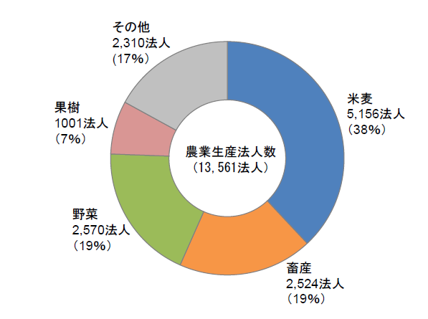
圖17：2013年日本農業生產法人之從農類型
資料來源：日本農林水產省經營局農地政策課
貳、法人投入農業經營之要件
日本法人投入農業經營之基本條件，除必須與個人從農之條件相同外，尚須符合法人型態、事業內容、構成員等規定。
一、基本要件
(一)農地整體有效率利用
持有機械化、適當勞力之營農計畫。
(二)經常從事必要之農作業
原則一年中之從農日數須在150日以上。
(三)一定之經營面積
農地取得之面積，原則合計要在0.5公頃以上(北海道2公頃以上，各地區可因地制宜的規定)
(四)不會對周邊農地造成影響。
二、農業生產法人要件

(一)法人形態要件
株式會社、農事組合法人、合名會社、合資會社、合同會社。

(二)事業要件
農業為其主要業務(農產品加工、產銷等相關事項皆屬之，如表17所示)。
表17：農業相關事業一覽
事業種類 | 事業具體內容
農產品、畜產品做為原料之農業加工產業 | 1.畜牧產品牲畜飼料  2.蔬菜、水果、農產品罐頭、農產品保存、食材加工  3.製粉、穀物處理  4.餅乾、味噌、麵包、點心製作  5.動植物油脂製作  6.製茶
農產品之儲藏、運輸、販賣 | 1.冷藏倉庫儲藏  2.貨車運輸  3.農畜產品批發  4.肉品零售  5.稻米、蔬菜、水果零售
農業生產所需資源之製造 | 1.肥料製造  2.農藥製造
代耕 | 水稻種植之代耕
餐廳的設立與營運 | 1.燒烤店  2.牛排店
直銷設施之設置 | 蔬菜、水果、花等等之直營
資料來源：日本農林水產省經營局農地政策課

(三)構成人員
1.農業關係者，包括：經常從農者、農地相關權利提供者、受託基礎農業作業之農家、農地中間管理機構、地方公共團體、農業協同團體、農業協同組合聯合會。
2.非農業關係者，包括:從法人獲得物資供給者、對法人集積圓滑化有貢獻者、他種農業生產法人、超市、外食餐飲業。
3.農業關係者總決議權占75%以上。

(四)幹部
過半成員都是經常營農之人，即一年中之從農日數高達150日以上者。
三、一般法人要件
一般法人營農，現已不限地區均可借貸農地，且因屬農地借貸者，故不須符合前述農業生產法人之要件，但仍有下列規定：

(一)借貸契約中兼附解約條件
如果無法適當合理利用農地，就會解約。
(二)分擔地區營農之職務
必須參加聚落之協調溝通事宜，參加農水路維持活動等。
(三)一人以上之業務執行員必須經常從事農業
從事農業之內容不限農作業，包括：市場行銷、企劃相關也可視為從事農業相關活動。
有關農業生產法人及一般法人參加農業之必要條件，比較如表18。
表18：現行法人進入農業之必要條件
必須滿足條件 | 一般法人  (農地租借方式) | 農業生產法人  (取得農地所有權方式)
法人形態 | 自由 (所有的股份有限公司皆可) | 股份有限公司 (限有股票轉讓限制的公司)  聯名公司、合資公司、合夥公司  農事工會法人 (基於農協法)
事業 | 自由 (從來沒有從事過農業的法人亦可) | 農業營業額要過半 (含販賣、加工等)
構成人員 | 自由 (非農業者100%投資亦可) | 農業者以外的決議權為1/4 (食品製造業1/2以下)
幹部 | 一個以上的幹部經常從事農業(含販賣等) | ‧須有過半的幹部經常(原則一年150天以上)從事農業相關工作(含販賣、加工等)  ‧過半的幹部還需要從事農作業(原則上一年60天以上)
其它 | ‧必須締結書面合約，明記當農地沒有受合理使用時可解除借貸關係。  ‧須與地區的農業者適切的分擔工作，維持持續且穩定的農業經營。 | -
資料來源：日本農林水產省經營局農地政策課

參、群馬縣之農業生產法人案例

一、概況
以此次參訪之群馬縣為例，觀察其農業生產法人數量與型態之變遷，由表19可知，群馬縣農業生產法人數從1995年之32人增加至2014年之296人，19年間增加幅度達825%，可見群馬縣農業生產法人數增加速度之快。此外，參與法人之類型亦隨有所改變，2002年前農業生產法人參與型態僅有農事組合法人及有限公司，2003年起株式會社亦可參與農業生產法人，乃至2007年起合資會社以及合同會社皆可參與農業生產法人。
由群馬縣之例可知日本近年鼓勵多元化之企業型態參與農業生產法人之農業政策方針，其借助企業之組織結構，以改變傳統農業之產銷型態，使過去傳統農業產銷結構亦可企業化、組織化，提高其國內農業整體生產效率以及競爭力。
年次 | 農事組合法人 | 株式會社 | 有限公司 | 其他  (合資、合同會社) | 總計 | 前年比
 |  |  |  |  |  | 增減數量 | 增減比率(%)
1995 | 6 | - | 26 | - | 32 | - | -
1996 | 5 | - | 43 | - | 48 | 16 | 150
1997 | 6 | - | 49 | - | 55 | 7 | 114.6
1998 | 12 | - | 68 | - | 80 | 25 | 145.5
1999 | 13 | - | 71 | - | 84 | 4 | 105.0
2000 | 14 | - | 76 | - | 90 | 6 | 107.1
2001 | 12 | - | 79 | - | 91 | 1 | 101.1
2002 | 13 | - | 83 | - | 96 | 5 | 105.5
2003 | 13 | 2 | 89 | - | 104 | 8 | 108.3
2004 | 13 | 1 | 97 | - | 111 | 7 | 106.7
2005 | 15 | 2 | 106 | - | 123 | 12 | 110.8
2006 | 20 | 2 | 115 | - | 137 | 14 | 111.4
2007 | 23 | 10 | 134 | 6 | 173 | 36 | 126.3
2008 | 32 | 17 | 138 | 6 | 193 | 20 | 111.6
2009 | 36 | 25 | 133 | 7 | 201 | 8 | 104.1
2010 | 45 | 35 | 135 | 9 | 224 | 23 | 111.4
2011 | 69 | 39 | 133 | 10 | 251 | 27 | 112.1
2012 | 81 | 44 | 135 | 10 | 270 | 19 | 107.6
2013 | 90 | 53 | 134 | 12 | 289 | 19 | 107.0
2014 | 91 | 60 | 133 | 12 | 296 | 7 | 102.4
表19：群馬縣農業生產法人數
二、土木建設業投入農業經營案例
(一)法人概要
位於群馬縣高崎市，資本金2500萬元日幣，營業額80000萬元日幣，農業占1300萬元日幣，計有4名幹部，其中從事農作業有1人，員工則有34名，其中有3名為農業從事者，經營面積3公頃。
(二)投入農業之動機
該公司對於公共事業減少有強烈危機感，希望可維持公司雇用員工之情況下找尋解決方法，有其他農業法人建議該公司務農，並可以善用公司現有之機械、車輛，以達安定公司營運之效果
(三)決定營農至開始營農期間
租借公司附近閒置農地，進行試驗栽培菠菜，另包括確保農地環境，購入機械等均由公司自行處理。準備期間並派2名農業專職員到農家實地研修，但該期間找不到機械設備、資金之援助，故非常辛苦。
(四)開始營農迄今
2011年正式出貨，主要重點放在於菠菜非盛產期擴大販售，銷到大型超市，另公司也自行生產有機無農藥栽培作物。公司目標係與地方社會共生，且耕作地都是當地棄耕地，農忙時也會雇用當地主婦及老人。
(五)未來農業經營之方向
公司目標是5年後耕作面積達20公頃，通路沒有問題，產量可以全部販售，並栽培紅蘿蔔、西洋九層塔等新作物，其他作物在在試驗農場試作栽培。
(六)對加入農業之法人的建議
如有法人考慮加入農業經營，務必要先瞭解通路在哪裡。

第五章 心得與建議

壹、維護農地資源品質及總量，確保糧食安全
近年由於氣候變遷之影響，致使異常氣候頻仍，而糧食生產受氣候變異影響甚鉅，糧食供給之穩定性受到極大挑戰。鑒此，各國遂以提高國內糧食自給率為農業政策之重點施政目標，日本預計於2020年達成糧食自給率50%之目標；反觀我國雖有訂定2020年達成糧食自給率40%之目標，惟仍待各界努力，否則恐難達成預期目標。在確保農地資源，提高國內糧食自給率部分，本文提出下列建議措施：
一、建立農地需求總量之管控機制
透過農地分類分級劃設及總量管控方式，由需求面估計所需農業用地之總量，並將視實際情況檢討修正，除可避免優良農地資源流失外，亦可維護糧食生產之環境。
二、強化優良農地之保護措施
透過農地分級原則之訂定，可有效保護優良農地資源。未來農村相關建設計畫或農舍興建之申請，亦須考量其所涵蓋之農地範圍是否屬於不輕易變更分級之農地，若屬之，則主管機關應否決其計畫之提出。因此，透過農地分級原則之建立，並適度與法定土地使用管制體系結合，可供農地主管機關審核相關計畫之參據，強化農地合理有效管理。
三、整合資源推動優質之農產業專區
建置農產業專區為安全生產基地，透過集團化產銷運作，解決農地零星細小之經營困境，發展區域優勢產業。同時，建議專區為施政資源整合平臺，提升農業輔導資源之投入效益，並藉由產業鏈加值活動創造區域經濟，促進優良農地之永續經營，確保國內糧食安全。

貳、建立農地分級管理規範，避免農地不當流失
由於工商業發展蓬勃，加速提高我國住宅、工商業用地之需求，加上現階段全民對於農地保護意識待強化，農地仍有被大量變更作為其他使用之危機，導致國內農地面積流失。而日本意識其國內耕地變更情況日趨嚴重，故2009年農林水產省提出之農地法修正案，以加強限制農地轉用，保護農地避免其遭大量變更而流失，惟此種做法並非毫無彈性地完全限制農地轉用，農地法之第4、5條條文除保護優良農地外，更規範土地依現狀區分為不同等級後，分別訂定不同轉用之相關規範。此外，除轉用類別有所區別外，轉用程序亦會隨轉用面積大小不同而需不同單位之許可，更甚者為防止農地違規轉用之情事，日本政府加重現行法令之罰則，若有違規轉用之情事者，個人為3年以下有期徒刑或300萬日元以下罰金，法人則處以1億日元以下罰金。鑒此，我國可參酌日本於降低農地轉用程度之相關作為，並建議如下：
一、農地依其品質良窳，予以分類分級劃設進而規範變更使用之規定外，亦須加強農地違規變更行為者之處罰措施，以達遏止不法變更行為之功效，減緩我國農地變更流失之速度。
二、參採日本農業振興地域之分區劃設管理作法，於優良農地內不得擅自違規興建農舍，並試行優良農地內之零星農舍「廢舍還田」之匡正補助措施，或可解決農村地區土地使用問題，避免農舍興建造成農地細碎化之惡果。

參、成立農地中介管理機構，積極促進農地集中利用
我國農地管理與移轉等事項，皆由政府與土地所有人或土地所有人與土地需用人直接互動，缺乏中間整合、管理之機構，使我國農地在管理與移轉上較為僵化，不利於農地資源之整合利用與活化。與台灣地理環境條件相近、耕地同樣畸零破碎的日本，其為強化農地之集中利用，除於2009年12月修正之農業經營基盤強化促進法中創設農地利用集積圓滑化團體，以促進農地集中利用、提高農民耕作之效率；同時，透過完整之農地所有者代理事業、農地買賣等事業以降低農地權利移轉時之風險與交易成本。
此外，2014年日本更進一步從法規、預算，以及地域意願調查、農地集中規劃及各方協商等方面，共同推動都道府縣層級之農地中間管理機構之設置與活用，希望透過農地中間管理機構，提高下列成效：
一、地域內分散錯綜之農地需要整合時，或有放棄耕作的農地，由中間管理機構租(借)入。
二、必要時，中間管理機構須進行農地基礎整頓(備)及管理工作，再出租(借出)給農業經營者(法人經營、大規模家族經營、村落經營農企業)。
三、部分業務委託市町村執行，以中間管理機構為主，集合各層級相關單位之力量，共同推動農地集積、集約化工作，並消除棄耕農地，提高施政資源整合之推動綜效。
基此，未來我國可強化農地銀行機制，成立農地管理之中介機構，賦予農會或農田水利會作為農地中介之相關職權，使農地於移轉、管理過程中能較彈性，透過政府以外力量，介入農地經營利用，除可降低交易成本、行政成本外，亦能提高農地管理之效率與彈性。建議措施如下：
一、農地中間管理相關機構，負責農地租賃、委託經營、代耕等相關中介事項，並結合農產業專區、集團產區等政策計畫推動，促進農地集中化利用。
二、集中大佃農承租之農地使用權，使大佃農免於蛙躍式耕作，節省於道路操作農機具之時間，提高其耕作意願與效率，加速農地活化利用。
三、訂定農地集中與擴大規模之更多元獎勵機制，加強未出租且無耕種意願之農地所有者出租農地之意願。
四、參考日本對有強烈從農意願且準備經營農業時未滿45歲者，實施青年就農給付金制度。藉由提高獎勵誘因，以穩定青年在從事農業前的研修期間與正式經營農業初期階段之所得。

肆、加強廢棄耕農地之活化措施
我國現階段對於棄耕農地處理，與日本相比仍較為消極，故可參考日本作法，當有農地棄耕之情事時，由地方鄉鎮公所或農會對棄耕地地主先發出指導、通知與勸告等作為，倘所有者仍不遵從勸告，則執行必要之再利用措施，由鄉鎮公所或縣市政府裁定，設定廢棄農地之使用權，並透過農地銀行予以協助處理，避免長期棄耕而淪為荒地。

伍、配合運用賦稅工具，引導農地合理利用
我國當前農業用地免課地價稅，惟部分農地未有實際耕作情事者，仍享有免稅之優惠，如此情況除對實際耕作之農民不公外，亦不利於農地之活化利用。鑑此，建議農地未有耕作情事者，可配合不動產交易所得稅制度之研議，將農地及農舍納入核課範圍，並可研議農地課徵地價稅、荒地稅等，將農地稅賦挹注農業發展及農地管理之可行性。

附錄一 參考文獻
1.王玉真、林森田等，日本農用地區域整合利用之作法研習出國報告，行政院農業委員會，99年12月。
2.日本農林水產省，農業振興地域、農地轉用許可制度、集落地域整備制度之概要，2014年8月26日。
3.日本農林水產省，農地政策課関係資料，2014年。
4.日本農林水產省，地域農業之人與農地問題解決方向，2014年。
5.茨城縣廳農林水產部，茨城縣之耕地放棄地對策等，2014年。
6.群馬縣廳農政部，農業振興地域整備之實施狀況等，2014年。

附錄二 日本全國農地中間管理機構一覽
表20：日本全國農地中間管理機構一覽
行政區 | 中間管理機構名稱
北海道 | 北海道農業公社
東京都 | 東京都は時期未定(東京都暫無)
京都府 | 京都府農業総合支援センター
大阪府 | 大阪府みどり公社
青森縣 | あおもり農林業支援センター
岩手縣 | 岩手県農業公社
宮城縣 | みやぎ農業振興公社
秋田縣 | 秋田県農業公社
山形縣 | やまがた農業支援センター
福島縣 | 福島県農業振興公社
茨城縣 | 茨城県農林振興公社
栃木縣 | 栃木県農業振興公社
群馬縣 | 群馬県農業公社
琦玉縣 | 埼玉県農林公社
千葉縣 | 千葉県園芸協会
神奈川縣 | 神奈川県農業公社
山梨縣 | 山梨県農業振興公社
長野縣 | 長野県農業開発公社
静岡縣 | 静岡県農業振興公社
新潟縣 | 新潟県農林公社
富山縣 | 富山県農林水産公社
石川縣 | いしかわ農業総合支援機構
福井縣 | ふくい農林水産支援センター
岐阜縣 | 岐阜県農畜産公社
愛知縣 | 愛知県農業振興基金
三重縣 | 三重県農林水産支援センター
滋賀縣 | 滋賀県農林漁業担い手育成基金
兵庫縣 | 兵庫みどり公社
奈良縣 | なら担い手・農地サポートセンター
和歌山縣 | 和歌山県農業公社
鳥取縣 | 鳥取県農業農村担い手育成機構
島根縣 | しまね農業振興公社
岡山縣 | 岡山県農林漁業担い手育成財団
廣島縣 | 広島県森林整備・農業振興財団
山口縣 | やまぐち農林振興公社
徳島縣 | 徳島県農業開発公社
香川縣 | 香川県農地機構
愛媛縣 | えひめ農林漁業振興機構
高知縣 | 高知県農業公社
福岡縣 | 福岡県農業振興推進機構
佐賀縣 | 佐賀県農業公社
長崎縣 | 長崎県農業振興公社
熊本縣 | 熊本県農業公社
大分縣 | 大分県農業農村振興公社
宮崎縣 | 宮崎県農業振興公社
鹿兒島縣 | 鹿児島県地域振興公社
沖繩縣 | 沖縄県農業振興公社
資料來源：日本農林水產省網站http://www.maff.go.jp/

附錄三 研習照片
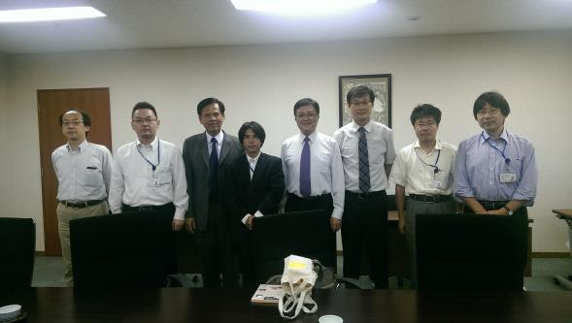
研習人員與日本農林水產省官員合影

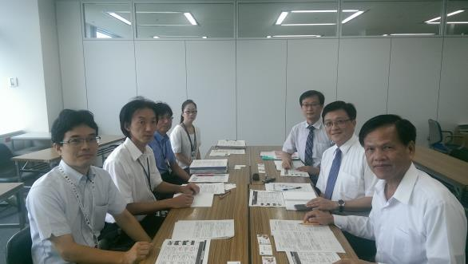
研習人員與日本茨城縣廳農林水産部官員合影

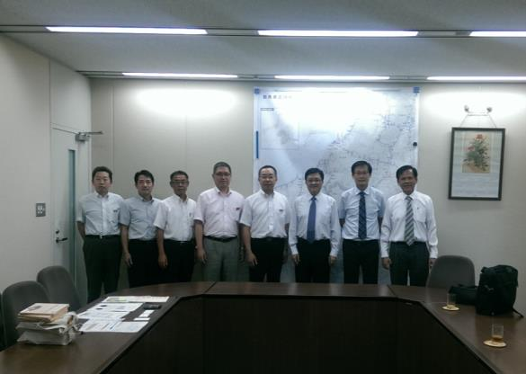
研習人員與日本群馬縣廳農政部官員合影

